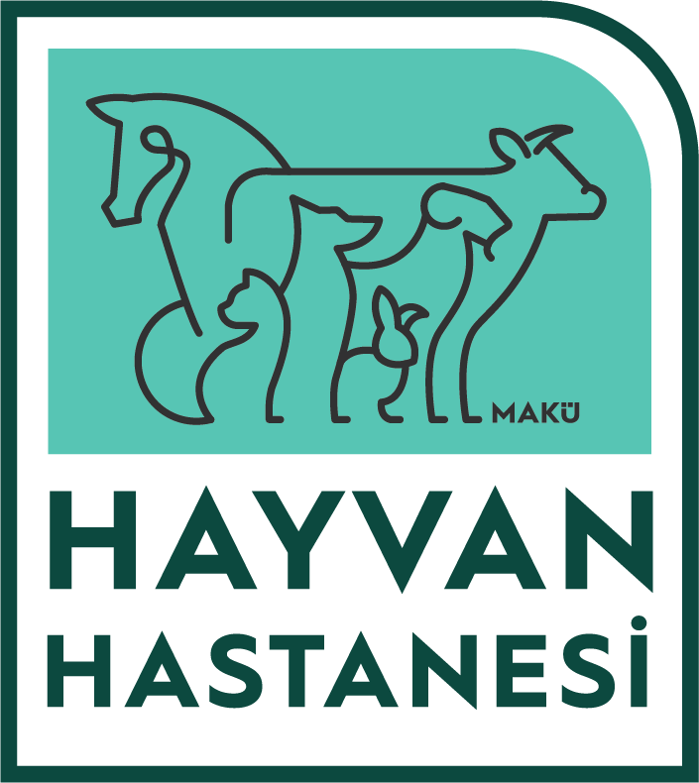 | ECZANE VE SARF MALZEME SORUMLUSU | GÖREV TANIMI
YAYIN TARİHİ:01.02.2020 | GÜNCELLEME TARİHİ: 24.07.2026 | BELGE NO: MAKÜ.HH.34

1. Göreve ilişkin bilgiler
Birim: Burdur Mehmet Akif Ersoy Üniversitesi Veteriner Fakültesi Hayvan Hastanesi
Görevin adı: Eczane ve Sarf Malzeme Sorumlusu
Görev Tanımı: Eczanede bulunan ilaç ve Sarf Malzemelerinin stok sayımını yapmak. Sorumlu Yöneticiye bildirmek.
2. Genel kurallar
3.1. Hayvan Hastanesi’nde bulunan Eczane ve Sarf Malzeme Deposunda Başhekimlik tarafından verilen görevleri yerine getirir.
3.2. Görevli personel zorunlu haller dışında görev yerini terk etmemelidir.
3.5. Mesai saatlerine uymalı, mesai geliş ve gidişlerinde fakülte veya hastane binasında bulunan kiosklara personel kimliklerini okutmalıdır.
3. Yetki, sorumluluk ve görev listesi
3.1. Temin edilen ilaç veya sarf malzemelerinin stok girişini ve takibini yapmak.
3.2. Azalan malzeme veya ilaçlar için; yeniden temin amacıyla Sorumlu Yöneticiye haber vermek.
3.3. Eczanede bulunan ilaçların ve aşıların uygun şekilde muhafaza edilmesini sağlamak.
3.4. Hastanede görevli ve kadrolu Veteriner Hekimler tarafından reçete edilmiş ilaç veya sarf malzemelerinin ödemesini almak, makbuz kesmek ve istenen ilaç veya malzemeyi hasta sahibine teslim etmek.
3.5. Eczane ve sarf malzeme deposunun temizlik, düzen ve güvenliğini sağlamak.
3.6. Başhekimlik tarafından verilen diğer görevleri yapmak.

Birim Kalite Komisyonu Başkanı | Klinik Bilimler Bölüm Başkanı | Veteriner Fakültesi Dekanı
Prof. Dr. Burcu M. BALKAN | Prof. Dr. A. Reha AĞAOĞLU | Prof. Dr. M. Çağrı KARAKURUM

